ČBA Hypomonitor: Stále silná říjnová aktivita s hypoteční sazbou pod 4,5 %
Praha, 14. listopad 2025 – V říjnu 2025 poskytly banky a stavební spořitelny nové hypotéky za 29,4 miliardy Kč. Od začátku roku tak jejich objem dosáhl 265 miliard korun, což je o 78 miliard více než před rokem. Oproti září aktivita nepatrně zeslábla, ale v posledních třech měsících se v průměru (po sezónním očištění) poskytly nové hypotéky v objemu necelých 29 miliard korun. Pokud toto tempo vydrží i v posledních dvou letošních měsících, pak by se letošní objem posunul o 40 % výše k necelým 320 mld. korun. Průměrná realizovaná sazba hypoték nepatrně dále klesla na 4,48 % ze zářijových 4,52 %. Uvedené informace plynou z údajů ČBA Hypomonitoru, který zachycuje data všech tuzemských bank a stavebních spořitelen poskytujících hypoteční úvěry.
Meziroční pokles hypoteční sazby o 0,42% bodu snižuje v průměru měsíční splátky o více než tisíc korun, tedy o více než 1 % čistého příjmu žadatele o hypotéku. Ačkoliv průměrná velikost nově poskytnuté hypotéky v říjnu zůstala v podstatě beze změny na 4,34 milionu korun, tak její meziroční nárůst o 550 tisíc korun ovšem vede k vyšší průměrné měsíční splátce, téměř o 3 tis. Kč, tedy přibližně o 3,2 % příjmu žadatele. Průměrná výše splátky hypotéky v říjnu dosáhla přibližně 23,2 tisíc korun.
Objemově silná hypoteční aktivita je doprovázena solidním oživením i v počtu nových hypoték, které se po vyloučení vlivu sezóny pohybovaly v posledních třech měsících okolo 6,7 tisíc. To by meziročně zvedlo jejich letošní počet o čtvrtinu na více než 76 tisíc. Ačkoliv objemově můžeme hovořit o druhém nejsilnějším hypotečním roku, tak počty hypoték se budou pohybovat okolo úrovní z let 2019 a 2020, ale pod rekordním rokem 2021, a rovněž méně než v letech 2016-2018.
Nová čísla tak nepřinášejí výraznější změnu v trendu. Hypoteční čísla tak budou asi i nadále představovat proinflační jestřábí riziko pro úrokovou politiku ČNB a pravděpodobně udrží netriviální diskusi nad nastavením makroprudenční politiky, ale pravděpodobně s ponecháním neměnné úrovně limitů pro hypoteční úvěry (LTV na 80 %, resp. 90 % < 36 let s deaktivovanými DSTI, DTI ukazateli) či úrovně proticyklické rezervy na zasedání ČNB 27. listopadu.
Tabulka č. 1: Shrnutí objemu poskytnutých hypoték a průměrných úrokových sazeb za říjen 2025 a za dosavadní průběh letošního roku
 | měsíční hodnoty |  |  |  | hodnoty od začátku roku
 | Objem  (mld. Kč) | Počet | Sazba  (%) |  | Objem  (mld. Kč) | Počet | Sazba  (%)
Celkem | 37,6 | 8 952 | 4,52 |  | 292,9 | 72 941 | 4,60
Nové úvěry | 29,6 | 6 795 | 4,52 |  | 235,1 | 56 532 | 4,61
z toho:
na koupi | 23,6 | 5 348 | 4,51 |  | 187,8 | 44 290 | 4,60
na výstavbu | 4,1 | 959 | 4,50 |  | 35,5 | 8 756 | 4,57
ostatní | 1,9 | 488 | 4,66 |  | 11,9 | 3 486 | 4,79
Refinancované z jiné instituce | 6,8 | 1 845 | 4,49 |  | 47,3 | 13 555 | 4,56
Refinancované interně, navýšené | 1,2 | 312 | 4,54 |  | 10,5 | 2 854 | 4,57
Pramen: ČBA Hypomonitor

„Navzdory říjnové korekci zůstávají hypoteční čísla velmi silná. Objem nově poskytnutých hypoték se v posledních měsících drží kolem 29 miliard korun. Na vyšších úrovních se drží i jejich počty, které letos pravděpodobně o zhruba čtvrtinu překonají loňský rok, přičemž vyšší ceny nemovitostí posunou celkový objem nových úvěrů o více než třetinu. Hypoteční trh však potřebuje pozitivní nabídkové impulsy – takové, které by ulevily cenám nemovitostí a zároveň pomohly vrátit tržní úrokové sazby na nižší úrovně,“ uvádí Jaromír Šindel, hlavní ekonom České bankovní asociace.
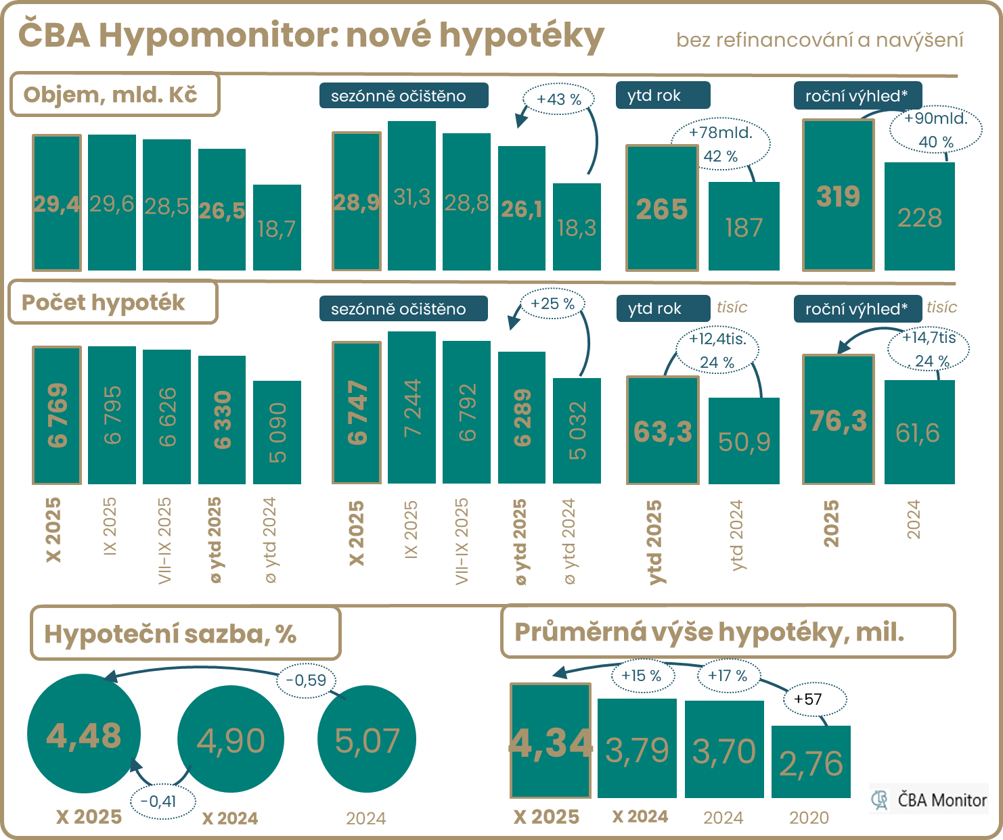
Poznámka: výhled do konce roku je momentový – vychází z aktuálního trendu, nikoli z modelové predikce.
Silná letní hypoteční aktivita pokračovala i v říjnu
V říjnu poskytly banky a stavební spořitelny skutečně nové hypoteční úvěry za 29,4 mld. Po sezónní úpravě přinesla říjnová čísla nových hypoték 7,5% zhoršení na 28,9 mld. Kč ve srovnání s zářijovými 31,3 mld. a nachází se tak poblíž průměrného objemu z předchozích tří měsíců (28,8 mld. Kč). Objem nově poskytnutých hypoték byl v říjnu přibližně o třetinu vyšší než ve druhém loňském pololetí, zatímco v minulém roce objem nových hypoték vzrostl o 83 %.
„Poptávka po hypotékách stále stoupá. V říjnu jsme přijali rekordní počet žádostí v tomto roce, ten meziměsíčně vzrostl o třetinu. Zároveň jsme uzavřeli hypotéky v rekordním objemu, čemuž pomohlo mírné zvýšení zájmu o refinancování úvěrů. Toliko dobrých zpráv. Tou horší je, že se pomalu začínají zvedat úrokové sazby a pokud bude tento trend pokračovat, bude neudržitelné držet hypoteční úvěry na stávající průměrné sazbě kolem 4,5 %,“ podotýká Milan Voldřich, produktový manažer úvěrů na bydlení Raiffeisenbank.

Počet nových hypoték v říjnu rovněž nepatrně poklesl na necelých 6 800 kusů, což je o 18 % více než před rokem. Odhadujeme, že po sezónním očištění se jejich počet pohybuje přes 6 700, přibližně 1 % pod průměrným počtem (6 792) v předchozích třech měsících. Od počátku roku dosáhl počet nových hypoték 63,3 tisíc kusů (+24,5 % meziročně). Dynamika počtu nových hypoték z posledních tří měsíců, tedy za srpen až září implikuje jejich letošní nárůst na celkový počet okolo 76,3 tisíc. To by bylo téměř o 24 % více než v loňském roce a mezi úrovní z let 2019 a 2020. Ovšem letošní počet zůstane pod průměrnými počty okolo 95 tisíc z let 2016 až 2018 či pod 114 tisíci z roku 2021.

Graf č. 1: Nově poskytnuté hypotéky bez refinancování
V říjnu 2025 poskytly banky a stavební spořitelny nové hypotéky méně než v září, a to za 29,4 miliardy Kč či za 28,9 miliard po sezónním očištění.
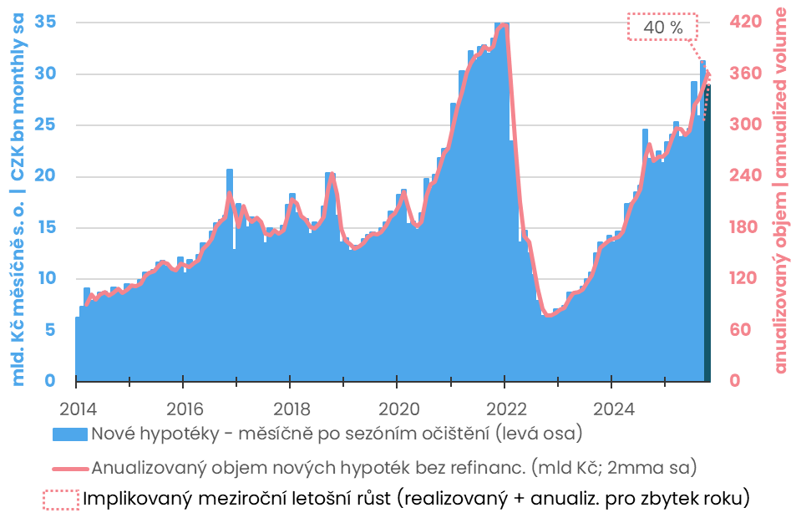Pramen: ČNB, ČBA Hypomonitor (před rokem 2020 jsou objemy ze statistiky ČNB).

Graf č. 2: Průměrná výše skutečně nově poskytnuté hypotéky podle účelu
Průměrná velikost skutečně nově poskytnuté hypotéky v říjnu zůstala v podstatě beze změny okolo 4,34 mil. Kč, a její průměrná úroveň je v letošním roce o více než 6 % vyšší než ve stejném období loňského roku.

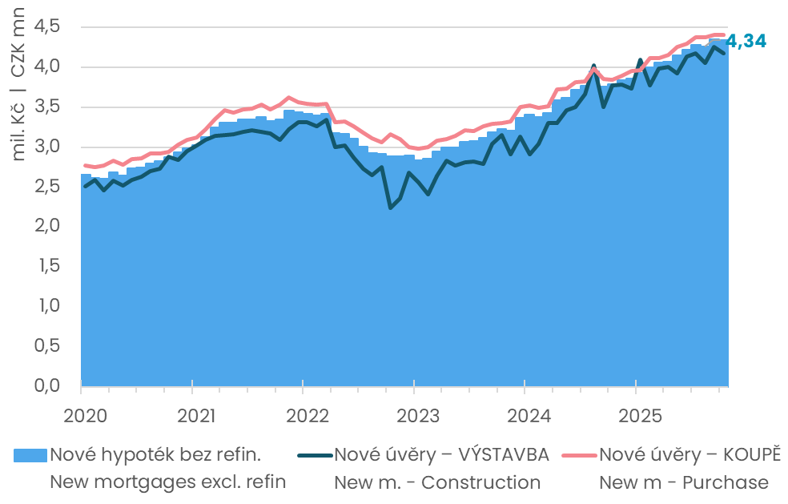
Pramen: ČNB, ČBA Hypomonitor
Objem refinancovaných a navýšených úvěrů (interně či z jiné instituce) v říjnu stoupl na 9,4 mld. Kč. To je téměř 1,5krát více než průměrných 3,9 miliardy refinancovaných v loňském roce a více než trojnásobně více ve srovnání s rokem 2023. Podíl refinancovaných úvěrů na celkovém objemu poskytnutých hypoték pak vzrostl na 24,2 %, což je nad téměř 17% průměrem v předcházejících třech letech. Ovšem podíl stále zůstává téměř 29% podílem z let 2020-2021, kdy domácnosti refinancovaly za hypoteční sazbu 2,14 %. V říjnu 2025 se domácnosti refinancovaly za úrokovou sazbu 4,46 %, což je o 0,3 % bodu méně než 4,76 % před rokem.

„Banky aktuálne riešia refixácie vysokých objemov veľkej časti klientov s nízkymi úrokovými sadzbami. To znamená zvýšenú aktivitu – snažia sa udržať klientov a ponúknuť im stabilitu a férové podmienky. Pre klienta je najvýhodnejšie komunikovať so svojou bankou a v prípade prechodu do novej banky poznať reálnu úsporu pri refinancovaní, vrátane všetkých poplatkov,“ domnívá se Soňa Holíková, manažerka hypoték mBank.

Celkově tak banky a stavební spořitelny v říjnu poskytly nové a refinancované hypotéky v objemu 38,8 mld. Kč, což je o 3,2 % více než před měsícem. Jejich celkový objem tak v letošním roce prozatím dosáhl 332 mld. Kč, což představuje 47% nárůst ve srovnání s lednem až říjnem předcházejícího roku.

Průměrná hypoteční sazba se v říjnu posunula níže na 4,48 %

Průměrná realizovaná úroková sazba u nových hypoték v říjnu nepatrně dále klesla na 4,48 % ze zářijových 4,52 %. Její snížení tak potvrzuje klesající trend pod 5 % naposledy zaznamenanými v červenci 2024. Její říjnová úroveň je tak o 0,42% bodu níže než 4,9% sazba před rokem, což snižuje měsíční splátky hypotéky přibližně o 1,1 % čistého příjmu žadatele, tedy o 1 tis. Kč. Pro srovnání průměrná hodnota hypoteční sazby v roce 2024 dosáhla 5,07 % v porovnání se sazbou 5,81 % v roce 2023.

Graf č. 3: Průměrná hypoteční sazba – nové obchody
Hypoteční sazba v říjnu nepatrně poklesla na 4,48 %, a je tak o 0,42% bodu níže než 4,9% sazba před rokem.
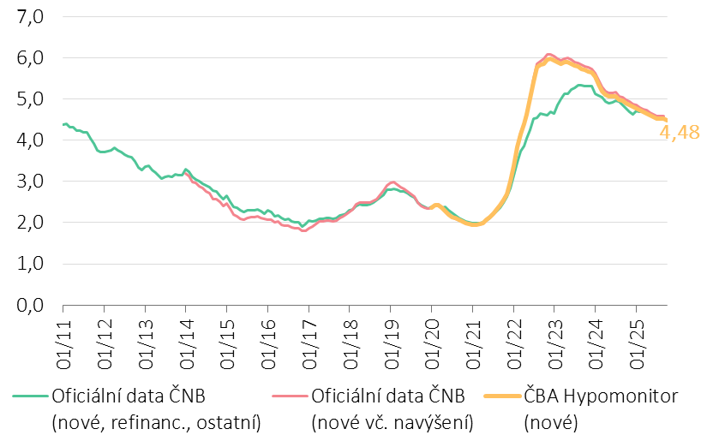
Pramen: ČNB, ČBA Hypomonitor

Graf č. 4: Stále vyšší inflace, silnější růst ekonomiky, ale i povolební výsledek drží tržní dlouhodobé sazby výše
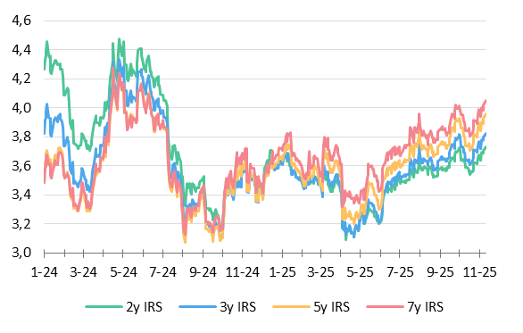
Pramen: LSEG, Macrobond (11. listopadu 2025), ČBA

České tržní úrokové sazby, které mají klíčový vliv na hypoteční sazby, v říjnu zůstaly na vyšších úrovních a na tříletém horizontu v listopadu zaceňovaly přibližně dvoje zvýšení úrokové sazby ČNB. Tedy nejen, že limitují cestu k výraznějšímu poklesu hypotečních sazeb, ale v podstatě zvedají otázku ohledně jejich možného budoucího růstu. České pětileté úrokové swapy byly v říjnu na pomyslné houpačce, ale v průměru se posunuly nepatrně výše na 3,8 % a na začátku listopadu pokračovaly v růstu k 3,9 %. Nacházejí se tak nejvýše od června 2024, kdy úroková sazba ČNB byla 4,75 %, tedy o třičtvrtě procenta nad její současnou hodnotou, tedy mimo rozmezí jejích měsíčních průměrů mezi 3,29 % (v dubnu 2025) a 3,81 % (z října 2025) v posledních 12 měsících. Americké úroky se rovněž v listopadu posunuly výše. I eurové, ale ty méně. Nárůst českých úrokových sazeb odrážel pokračující vyšší růst jádrové inflace jejíž momentum není v souladu s inflačním cílem, překvapivě silnější růst HDP ve třetím kvartále, ale trh i zacenil spíše proinflační výsledek parlamentních voleb.

Úroková hypoteční sazba na nové hypotéky dle ČBA Hypomonitoru v říjnu nepatrně klesla na 4,48 % a nacházela se tak přibližně 0,85% bodu nad průměrnými tržními swapovými sazbami. To je přibližně 0,22% bodu pod dlouhodobým průměrem od roku 2014 (1,07% bodu).

Průměrná velikost skutečně nově poskytnuté hypotéky v říjnu neznatelně klesla na 4,34 mil. Kč

Její velikost je ovšem stále o 15 % vyšší než 3,8 mil. Kč před rokem. Dosáhnout na vyšší hypotéku umožňuje postupný pokles hypotečních sazeb, či postupný růst reálných příjmů domácností (3,9 % meziročně v Q2-2025 či graficky zde), společně s pokračujícími uvolněnými makroobezřetnostními limity ohledně příjmů ze strany ČNB (pouze 80% limit LTV či 90% v případě žadatelů mladších 36 let). Výše hypotéky pak souvisí také s vývojem cen nemovitostí, které si dle údajů společnosti Flat Zone v druhém čtvrtletí roku 2025 udržely stále silný 10% meziroční růst (viz grafy na ČBA Monitoru - ČBA Monitor či v komentáři zde). Data ČSÚ poukazují na nárůst cen bytů okolo 15 % meziročně a celkový index cen nemovitostí okolo 10 % meziročně v prvním čtvrtletí 2015 (viz komentář zde).

Dopady na průměrnou měsíční hypoteční splátku okolo 23,2 tisíc Kč

Kombinace poklesu úrokové sazby a vyšší průměrné výše hypotéky v říjnu 2025 ve srovnání s průměrnými hodnotami z roku 2024 zvýšily průměrnou měsíční splátku hypotéky o 2,3 tis. Kč. Scénáře vývoje měsíční splátky pro různé délky splatnosti hypotéky znázorňuje tabulka č. 2. Ta napovídá, že pokles hypotečních sazeb bezmála o 0,6% bodu vůči jejich průměrné výši 5,07 % v roce 2024 přinesl, pro průměrnou velikost hypotéky při jejím obvyklém přibližně 26,8letém splácení, snížení měsíční splátky o necelých 1 500 Kč na přibližně 23,2 tis. Kč, tedy o 1,6 % čistého příjmu žadatele v porovnání s průměrnou splátkou v minulém roce. Ve srovnání s průměrnou hypoteční sazbou 5,81 % v roce 2023 dosáhla úspora kvůli úrokové sazbě necelých 3 400 Kč pro hypotéku v její aktuální průměrné hodnotě.

Ovšem současná průměrná výše hypotéky je o 18 % vyšší než její průměrná výše v roce 2024, což přispívá k navýšení měsíční splátky o 3,6 tis. Kč ve srovnání s průměrnou měsíční splátkou v minulém roce navázanou na loňskou průměrnou výši hypotéky, ovšem při současné úrokové sazbě. Splátka hypotéky ve výši jednoho milionu korun s 30letou splatností se se současnými úrokovými sazbami pohybuje okolo 5,1 tisíce Kč.

Naopak, ve srovnání s průměrnou 2,8% úrokovou hypoteční sazbou pro nové hypotéky v roce 2019, tak současná hypoteční sazba pro refinancování ve výši 4,46 % při zkrácení splatnosti úvěru zvedá měsíční splátky u průměrné hypotéky více než 1600 Kč, tedy asi o 3,2 % současné hrubé průměrné mzdy.

Tabulka č. 2: Ilustrace měsíční splátky průměrné hypotéky v závislosti na délce splatnosti a úrokové sazbě
Průměrná velikost nové hypotéky v Kč: |  |  |  | 4 343 490
Průměrná úroková sazba v %: |  | 2,0 | 3,0 | 4,0 | 4,48 | 5,0 | 6,0
 |  |  |  | Měsíční splátka:
Splatnost hypotéky v letech: | 15 | 27 950 | 30 000 | 32 130 | 33 190 | 34 350 | 36 650
 | 20 | 21 970 | 24 090 | 26 320 | 27 440 | 28 670 | 31 120
 | 25 | 18 410 | 20 600 | 22 930 | 24 100 | 25 390 | 27 990
 | 26,8 | 17 480 | 19 690 | 22 050 | 23 250 | 24 560 | 27 200
 | 30 | 16 050 | 18 310 | 20 740 | 21 970 | 23 320 | 26 040
Pramen: ČBA
Pozn.: barevný sloupec odpovídá úrokové sazbě posledního ČBA Hypomonitoru, ostatní sazby jsou ilustrační; barevný řádek odpovídá průměrné splatnosti nových hypoték podle dat ČNB; částky jsou zaokrouhleny na desítky korun.

Graf č. 5: Ilustrativní srovnání výše měsíční splátky průměrné hypotéky s obdobím před rokem v závislosti na výši úroku, velikosti hypotéky a její splatnosti v letech
V meziročním srovnání přinesl pokles hypoteční sazby úsporu průměrné měsíční splátky o 1 050 Kč, ovšem růst průměrné výše hypotéky způsobil její navýšení o 2 980 Kč.
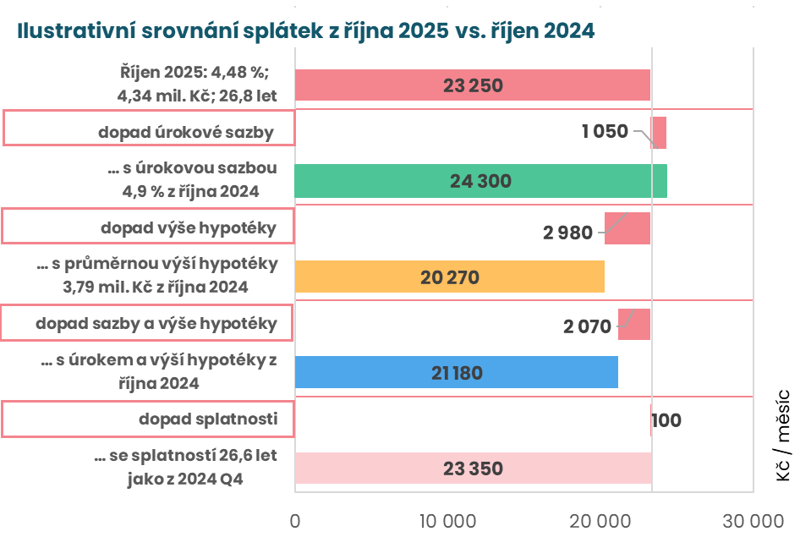

Pramen: ČBA. Pozn.: částky jsou zaokrouhleny na desítky korun.

Statistická příloha
Pramen: ČBA Hypomonitor
Poznámka: Jedná se o skutečně nové hypotéky (tedy bez refinancování a navýšeni). Podkladová data jsou k dispozici v souboru xls přiloženém na webových stránkách ČBA Hypomonitoru. Výhled do konce roku (fcst) je momentový – vychází z aktuálního trendu, nikoli z modelové predikce.

Hypoteční trh v roce 2024: Rekordní růst o 83 %

Za celý rok 2024 poskytly banky a stavební spořitelny nové hypoteční úvěry v objemu 228 miliard Kč. To je více než 83% skok vůči objemu z roku 2023. K tomu se navíc refinancovaly hypotéky v rozsahu 47 miliard Kč a celý hypoteční trh tak v roce 2024 narostl na 275 miliard Kč ze 150 miliard v roce 2023. Pokud upravíme objemy o nárůst cen nemovitostí o 5-8 % (dle různých statistik), objem nových hypoték vzrostl reálně o něco méně. To odpovídá i mírnějšímu nárůstu počtu nových hypoték v roce 2024 o 53 % meziročně na téměř 62 tisíc a téměř 20% nárůstu průměrné výše poskytnuté nové hypotéky na 3,7 milionu Kč. Ve srovnání s předpandemickými roky 2017-2019 byl objem poskytnutých nových hypoték v roce 2024 zhruba o necelou pětinu vyšší.

Graf č. 6: Celoroční objem, počet a průměrná výše poskytnutých hypoték v letech 2020 až 2024

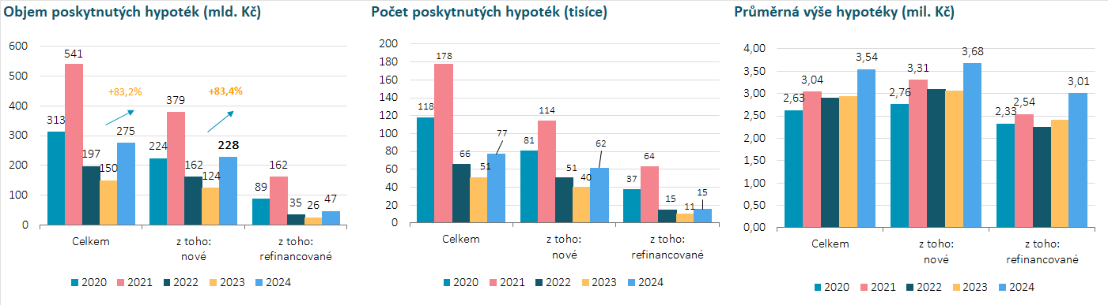
Pramen: ČBA Hypomonitor

ČBA zveřejňuje souhrnné statistiky za celý bankovní trh
Česká bankovní asociace zveřejňuje ve spolupráci s členskými bankami nové souhrnné statistiky z trhu bydlení. Jde především o objemy a počty nově poskytnutých a refinancovaných hypoték a příslušnou úrokovou sazbu. Tyto statistiky publikuje ČBA v agregované podobě za celý bankovní sektor na pravidelné bázi vždy zhruba v polovině měsíce. Šetření se účastní všechny tuzemské banky a stavební spořitelny poskytující v ČR hypotéky. Data jsou dostupná od ledna roku 2020 v přiloženém souboru na stránkách www.cbaonline.cz, kde lze také příslušné statistiky najít zvlášť pro banky a stavební spořitelny. Výše uvedené hodnoty jsou pro sektor jako celek, které lze v jednoduché grafické podobě sledovat také na stránkách cbamonitor.cz.

Metodika ČBA Hypomonitoru

ČBA Hypomonitor rozděluje poskytnuté hypoteční úvěry bank a stavebních spořitelen domácnostem do několika kategorií tak, aby byly rozlišeny nové úvěry od refinancovaných či interních refixací. Nové úvěry jsou pak vykazovány v kategoriích dle účelu úvěru:

1. Nové úvěry
Jsou úvěry, jejichž celý objem poprvé vstupuje do ekonomiky. Do této kategorie nepatří konsolidace úvěrů anebo refinancování úvěrů. Dělí se do tří kategorií:
- Nákup nemovitosti
- Výstavba nemovitosti – včetně rekonstrukce nemovitosti
- Ostatní nová ujednání – pouze nové úvěry, které nijak nesouvisí s koupí nebo výstavbou nemovitosti, např. tzv. americké hypotéky, vypořádání SJM, zpětná úhrada kupní ceny, vypořádání dědického podílu, vypořádání družstevního podílu, atp.

2. Refinancované úvěry z jiné finanční instituce
Jsou úvěry, které vznikly refinancováním jednoho nebo více úvěrů z jiné finanční instituce než té vykazující. Bez ohledu na výši refinancované částky a bez ohledu na výši případného navýšení se celková výše nově vzniklého úvěru vykazuje do této kategorie.

3. Navýšené anebo interně refinancované úvěry
Jsou úvěry, které již byly v předchozím vykazovaném období součástí portfolia vykazujícího subjektu, a ve vykazovaném období u nich došlo k některé z následujících změn:
- navýšení sjednané částky
- došlo k takovým změnám, že původní úvěr byl v rámci vykazujícího subjektu refinancován/převeden na nový úvěr. Jde tak o skutečně novou smlouvu, nikoli např. jen nové ujednání v rámci refixace stávající smlouvy. Proto je objem takových úvěru ve statistice ČBA nižší oproti „ostatním novým ujednáním“ ve statistice České národní banky.

Data pro ČBA Hypomonitor poskytují následující banky a stavební spořitelny: Air Bank, Česká spořitelna, ČSOB, ČSOB Stavební spořitelna, Fio banka, Hypoteční banka, Komerční banka, mBank, Modrá pyramida, MONETA Money Bank, MONETA Stavební spořitelna, Oberbank, Partners Banka, Raiffeisen stavební spořitelna, Raiffeisenbank, Stavební spořitelna České spořitelny, UniCredit Bank.
O České bankovní asociaci  Česká bankovní asociace (ČBA) je dobrovolné sdružení 33 bank, které v ČR působí a reprezentuje tak 99 % trhu. Více než 30 let podporuje nejen rozvoj bankovního sektoru, ale i celé ekonomiky a všeobecné finanční gramotnosti. ČBA je členem Evropské bankovní federace (EBF).  Více informací na www.cbaonline.cz. | Dotazy posílejte na  radek.salsa@cbaonline.cz

Jedná se především o dlouholeté úrokové swapy (interest rate swap, IRS), které odráží cenu peněz v delších splatnostech, například 2 až 10 let.
Tabulka je k dispozici v souboru xls přiloženém na webových stránkách ČBA Hypomonitoru

